NHẬP MÔN LẬP TRÌNH
Báo cáo Assignment 1

Mã số sinh viên : PS49128
Họ tên sinh viên :Đặng Thành Đạt
Lớp : SD21303
Giảng viên hướng dẫn : Lê Thị Hồng Đào

MỤC LỤC
Contents
I.Xây dựng chương trình menu 10 chức năng 3
II. Chạy trương trình 4

I.Xây dựng chương trình menu 10 chức năng

Đây là phần code em đã xây dựng, tích hợp đủ 10 chức năng theo đề bài

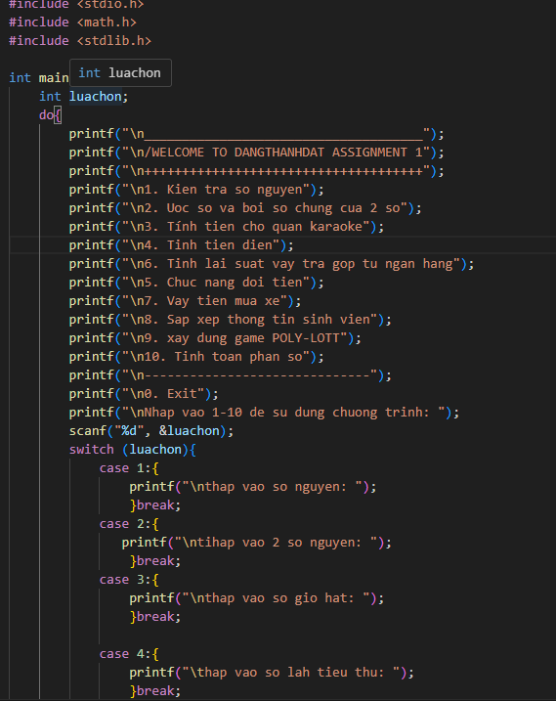

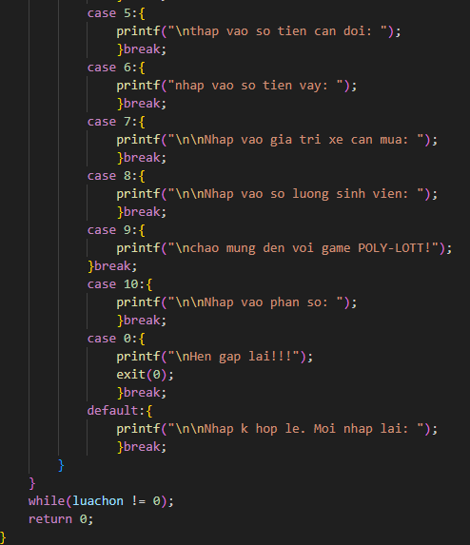

II. Chạy trương trình

Kết quả khi em chạy chương trình 10 chức năng bằng VS Code.
Người dùng nhập số từ 1–10 để chọn chức năng, nhập 0 để thoát.
Các lựa chọn chưa có chức năng tính toán, chỉ hiển thị thông báo nhập dữ liệu.
